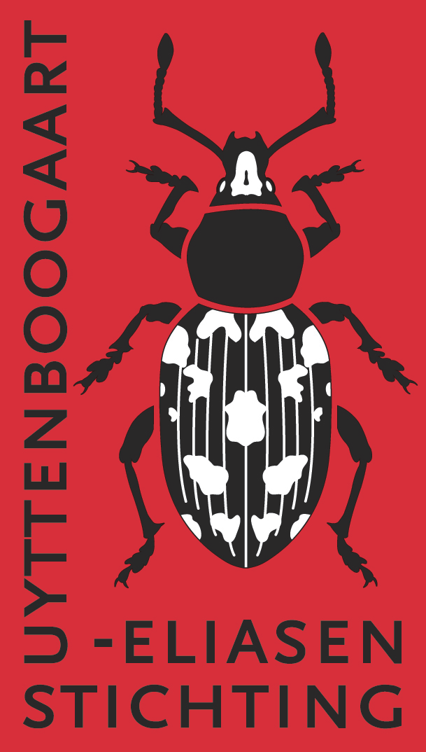 | Uyttenboogaart-Eliasen stichting  Ondersteuning van Entomologisch Onderzoek  in Nederland  www.ue-stichting.nl

Aanvraagformulier (P) subsidie ENTOMOLOGISCHE PUBLICATIE

Dit formulier is bedoeld voor aanvragen t.b.v. entomologische publicatie, daarnaast kent de UES ook subsidies voor entomologisch onderzoek, een studiereis, een verzamelreis of congresbezoek. Voor dergelijke aanvragen zijn aparte formulieren beschikbaar (zie www.ue-stichting.nl).
Lees eerst zorgvuldig de Algemene en Specifieke Richtlijnen voor subsidieaanvragen alvorens dit formulier in te vullen. Subsidieaanvragen die niet aan de richtlijnen voldoen of die geen gebruik maken van het officiële aanvraagformulier zullen niet in behandeling worden genomen.

De subsidieaanvrage (op een ingevuld aanvraagformulier) wordt digitaal (als Word- of –bij voorkeur– als PDF-document) gestuurd naar het secretariaat van de stichting:

De heer Jaap van der Bijl
Nassauplein 9, 2011 PG Haarlem
Tel +31 6 1901 2190
E-mail uestichting@gmail.com

Subsidieaanvragen kunnen ieder moment van het jaar worden ingestuurd, maar bij voorkeur kort voor één van de sluitingsdatums, 15 april en 15 november, voor behandeling in de mei- resp. decembervergadering. Aanvragen ingediend ná de sluitingsdatum kunnen, zullen indien nog van toepassing, op een volgende vergadering worden behandeld.

Persoonlijke gegevens

Achternaam:

Voornaam:

Geboortedatum:

Werkkring en positie, studie, gepensioneerd:
Adres:

Postcode en plaats:

Telefoon:

E-mail:

Bankrekening (IBAN):

Entomologische publicatie

P.1. TITLE
De titel van de publicatie waarvoor subsidie wordt gevraagd.

P.2. AUTEUR(S)
Naam (namen) van de auteur(s).

P.3. UITGEVER
De naam van de uitgever van de publicatie.

P.4. KORTE BESCHRIJVING
Geef een gedetailleerde beschrijving van de entomologische publicatie waarvoor subsidie wordt gevraagd (max 150 woorden).

P.5. Aanvangsdatum van het project:

P.6. Einddatum van het project:

P.7. Wetenschappelijke betekenis voor de Nederlandse entomologie
Wat is het belang van de publicatie voor de entomologie in Nederland? (max. 50 woorden)

Begroting

Geef een gespecificeerd overzicht van de uitgaven in euro’s door onderstaande tabel in te vullen. Indien nodig kunnen meerdere kostenposten worden toegevoegd. In de velden van de kolom “details” die niet van toepassing zijn wordt “nvt” ingevuld.
Alle inkomsten van het totale project moeten (voor zover van toepassing) worden vermeld.

KOSTEN

Kostenpost | Details | Bedrag
Drukkosten | (offerte drukker bijvoegen)  (aantal exemplaren/oplage)
Illustraties | (specificeren)
Andere kosten
...
Totale kosten van het project

Eventuele ANDERE BIJDRAGEN EN OPBRENGSTEN
Relevante documentatie dient te worden bijgevoegd.

Bijdrage van: | Details | Bedrag
Aanvrager
Werkgever of onderwijs-  instelling | (naam en adres)
Andere ondersteuning | (naam en adres)
Opbrengsten uit verkoop van publicatie
Totaal bijdragen + opbrengsten

AANGEVRAAGD BEDRAG ALS UES-SUBSIDIE

DATUM VAN AANVRAAG

